1. MQTT订阅、发布主题
2. 简介

MQTT协议支持订阅、取消订阅、发布主题的功能，在OneNET上，同一个产品下的所有设备可以通过订阅相同主题来接收消息。

1. 例程说明



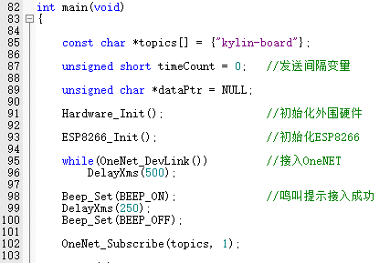

先声明需要订阅的topic，然后初始化外设硬件和WIFI模块，最后订阅一个topic。

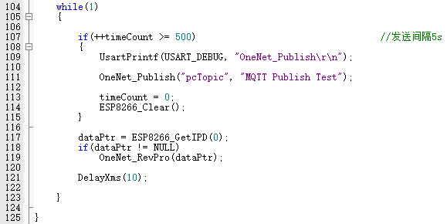

间隔5s发布一次主题，同时也等待其他设备发布此设备订阅的主题。

1. 使用方法

首先修改例程的WIFI信息和平台信息：

分别在esp8266.c的36和onenet.c的41、43、45行。



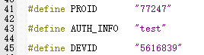

然后编译下载、运行代码。

然后打开

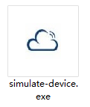

下载地址：<https://open.iot.10086.cn/doc/art253.html#68>

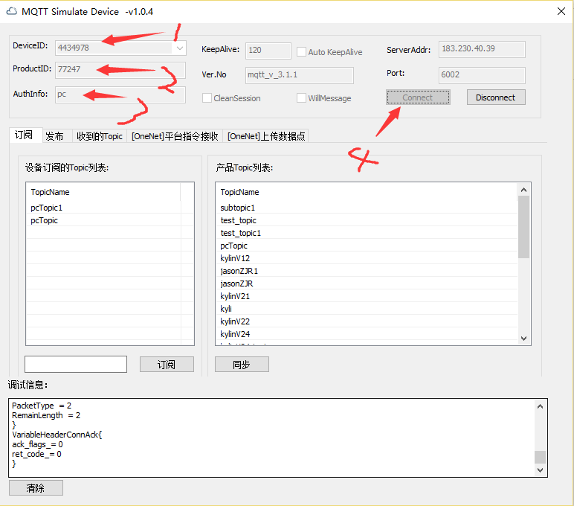

按照提示输入devid、proid、auth_info，然后点击connect。

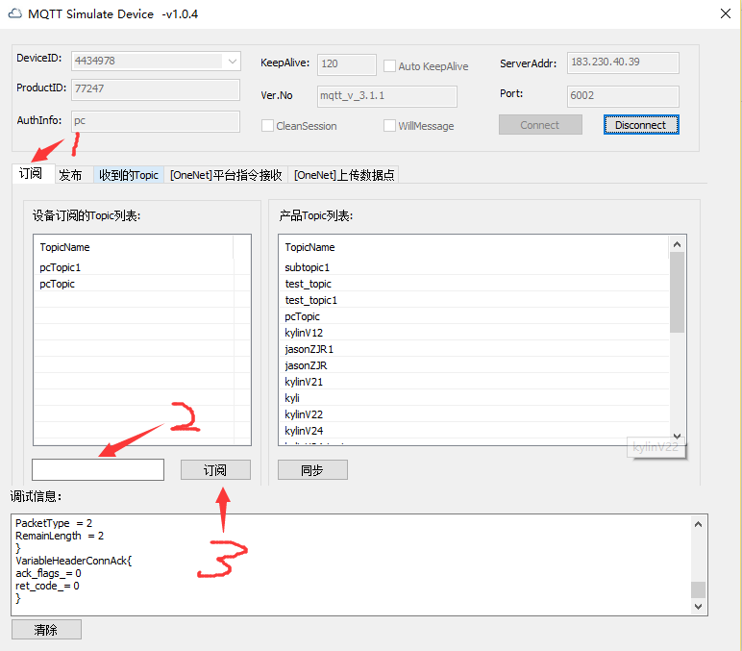

订阅主题。

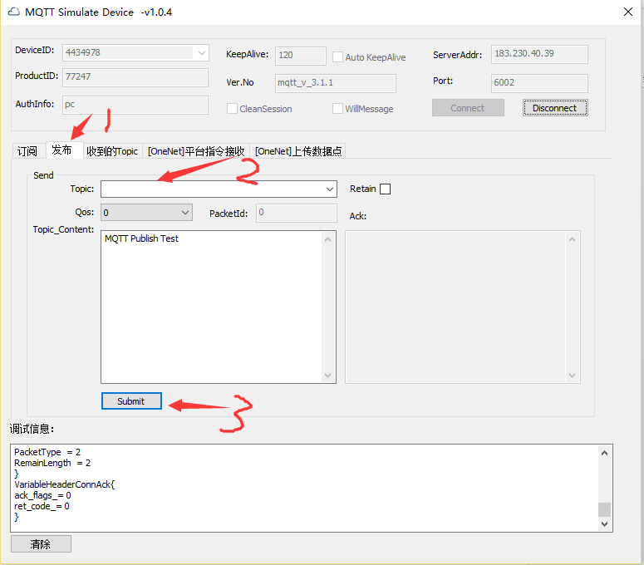

发布主题

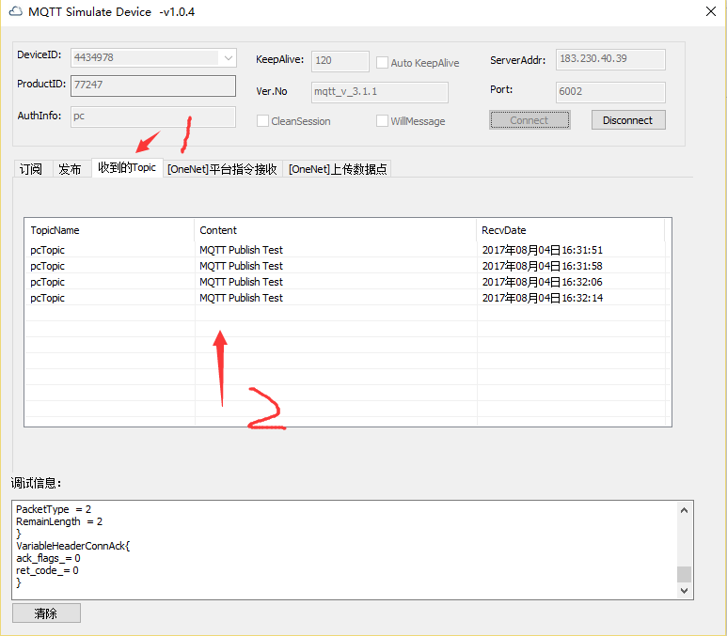

收到的主题

